# MODUL PRAKTIKUM LABORATORIUM JARINGAN KOMPUTER

Oleh: VADLYA MAARIF

201909220

**SEKOLAH TINGGI MANAJEMEN INFORMATIKA DAN KOMPUTER NUSA MANDIRI**

**JAKARTA 2019**

# KATA PENGANTAR

Assalamu’alaikum warahmatullahi wabarakaatuh.

Puji syukur saya panjatkan kepada Allah, Tuhan Yang Maha Esa atas segala limpahan rahmat dan hidayahnya kepada saya, sehingga saya dapat membuat sebuah modul bahan ajar yang akan dipergunakan sebagai bahan untuk membantu di dalam pengajaran mata kuliah Jaringan Komputer.

Pada modul pembelajaran yang berjudul “Modul Praktikum Laboratorium Jaringan Komputer ini” diharapkan dapat membantu rekan-rekan mahasiswa khususnya di STMIK Nusa Mandiri sebagai tambahan referensi pembelajaran dan dapat digunakan sebagai panduan dalam praktikum.

Modul praktikum ini terbagi menjadi 6 pertemuan diamana modul ini kan membahas mengenai Remote desktop, Pengkabelan, Simulasi membangun jaringan, IP Address, Topology dan membangun LAN serta Share data melalui LAN.

Demikian modul ini saya buat semoga dapat membantu rekan-rekan mahasiswa dalam belajar tentang jaringan komputer. Terimakasih dan Wassalamu’alaikum Warahmatullahi wabarakaatuh

# DAFTAR ISI

Halaman Judul............................................................................................. i

Kata Pengantar ........................................................................................... ii

Daftar isi ..................................................................................................... iii

**Pertemuan 1.** Team Viewer & Packet Tracer ........................................... 1

Pertemuan 2. Pengenalan Jaringan, Topologi, Kabel Jaringan,

Dan Koneksi Jaringan ........................................................... 12

**Pertemuan 3**. Subnetting IP Kelas A, B, dan C ........................................ 16

**Pertemuan 4.** Peer To Peer (LAN) ........................................................... 21

**Pertemuan 5.** Wireless LAN ..................................................................... 27

**Pertemuan 6.** Share Data Menggunakan LAN ......................................... 34

Daftar Pustaka ............................................................................................ 39

## PERTEMUAN 1

**TEAM VIEWER & PACKET TRACER**

### Tujuan

* 1. Praktikan dapat menggunakan team viewer untuk meremote PC
  2. Praktikan mengetahui fungsi dari packet tracer

### Keperluan

* 1. PC
  2. Software team viewer dan packet tracer

### Dasar Teori

* 1. Team viewer

Team viewer merupakan software computer yang digunakan untuk remote control, sharing data, dan pertemuan secara online. Untuk team viewer versi terbaru juga dilengkapi fasilitas untuk chating dan video call. Software ini dapat dioperasikan hampir di semua system operasi, seperti windows, linux, dan android.

Di dunianya para programmer, software ini banyak digunakan untuk meremote computer dengan jarak jauh. Misalnya dalam suatu perusahaan terdapat program pada satu computer yang eror dan ingin memperbaikinya, maka pihak perusahaan cukup memberikan nomor ID yang ada di team viewer computer eror tersebut kepada programmer. Sehingga programmer tidak perlu datang ke kantor untuk memperbaiki program tersebut, cukup dengan meremotenya dari tempat programmer tersebut berdomisili.

Berikut adalah langkah-langkah menginstal team viewer :

* + 1. Download team viewer versi terbaru [www.teamviewer.com](http://www.teamviewer.com/)
    2. Double click pada icon team viewer yang telah selesai di download

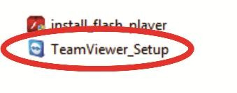

* + 1. Pilih both of the above agar kita bisa menggunakan team viewer untuk pribadi maupun perusahaan. Klik accept-finish

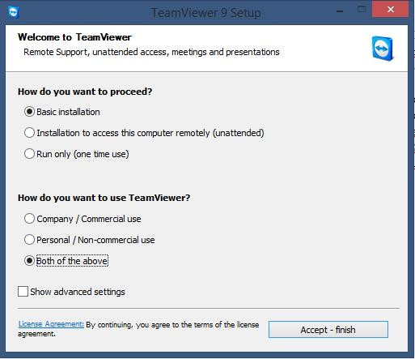

* + 1. Tunggu proses instalasinya sampai selesai

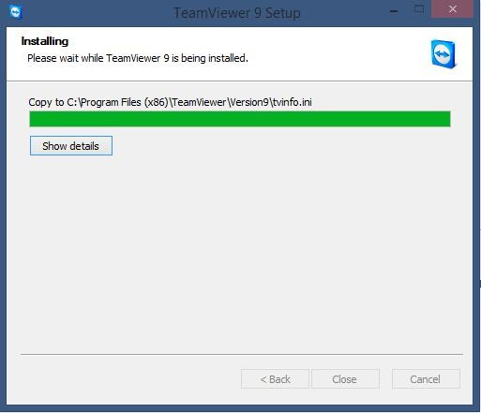

* + 1. Jika proses instalasi selesai, maka team viewer akan otomatis terbuka tampilannya seperti dibawah ini

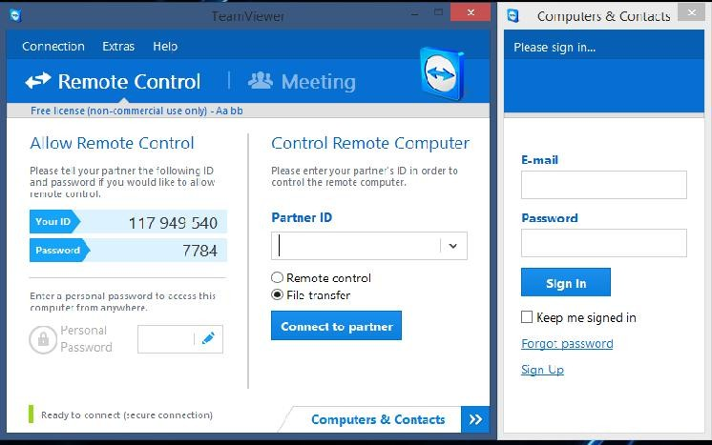

* 1. Packet Tracer

Packet tracer merupakan sebuah software open source/gratis yang dikembangkan oleh perusahaan yang intens mendalami masalah jaringan yaitu Cisco. Packet tracer digunakan untuk membuat simulasi jaringan. Untuk mendapatkannya sangatlah mudah, kita bisa download di internet. Packet tracer yang terbaru ada dua versi, yaitu portable (tidak perlu menginstal) dan versi lengkap. Untuk menggunakan software ini, kita hanya membutuhkan PC dengan system operasi windows ataupun linux (packet tracer versi linux) dan sedikit knowledge tentang IP address, perangkat keras yang dibutuhkan, serta subnetting jika diperlukan.

Untuk menginstall packet tracer, langkah-langkahnya sebagai berikut

* + 1. Download packet tracer
    2. Setelah selesai mendownload, double click pada icon packet tracer

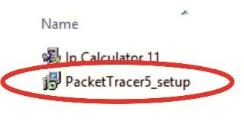

* + 1. Klik next pada dialog box yang muncul

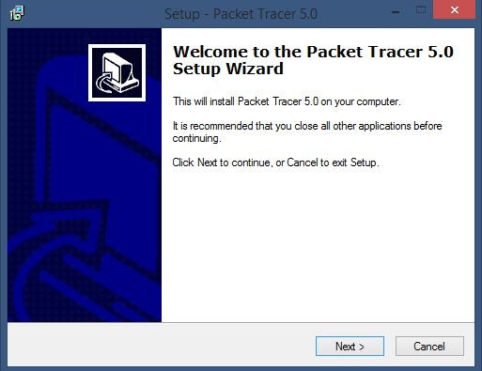

* + 1. Pilih accept, kemudian klik next

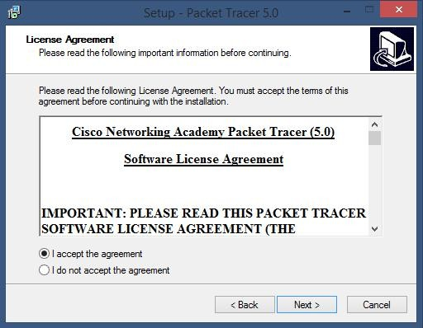

* + 1. Pilih letak folder untuk penginstalan, kemudian next

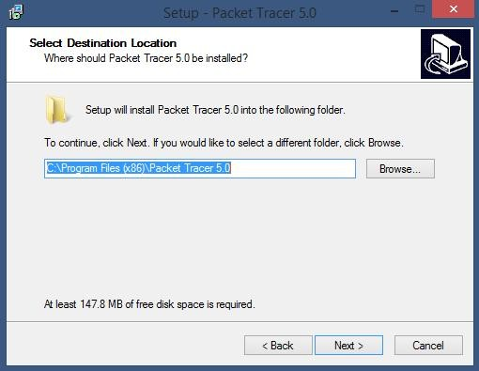

* + 1. Pilih next

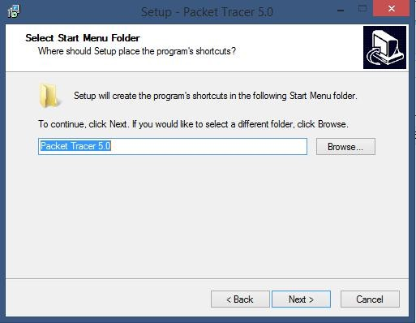

* + 1. Beri tanda √ jika ingin menampilkan icon packet tracer di desktop, lalu

next

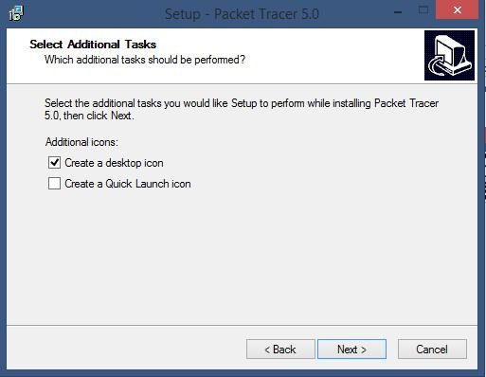

* + 1. 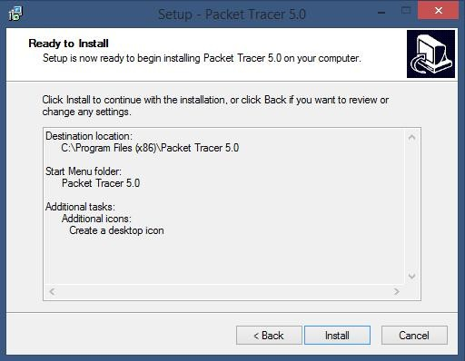Klik next 🡪 install
    2. Tunggu proses install sampai selesai

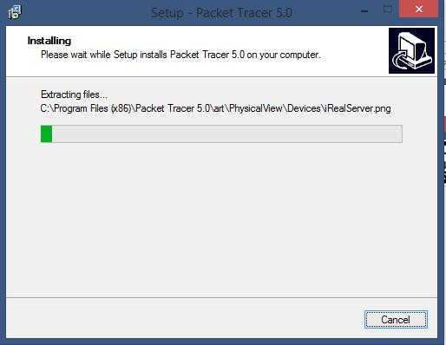

* + 1. Beri tanda √ jika ingin langsung menjalankan packet tracer

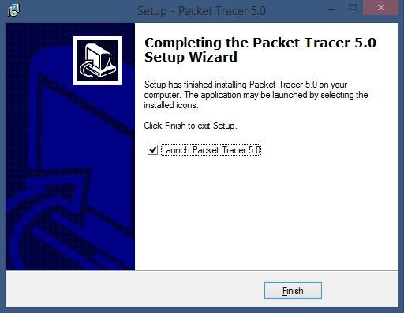

* + 1. Setelah packet tracer berjalan, maka akan muncul tampilan seperti dibawah ini

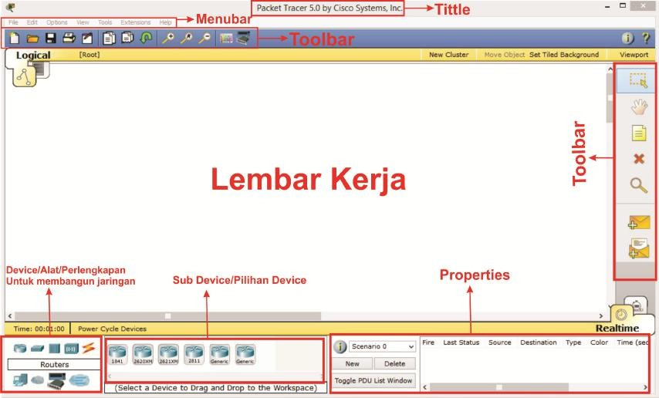

Untuk yang lebih detail, perhatikan gambar di bawah ini

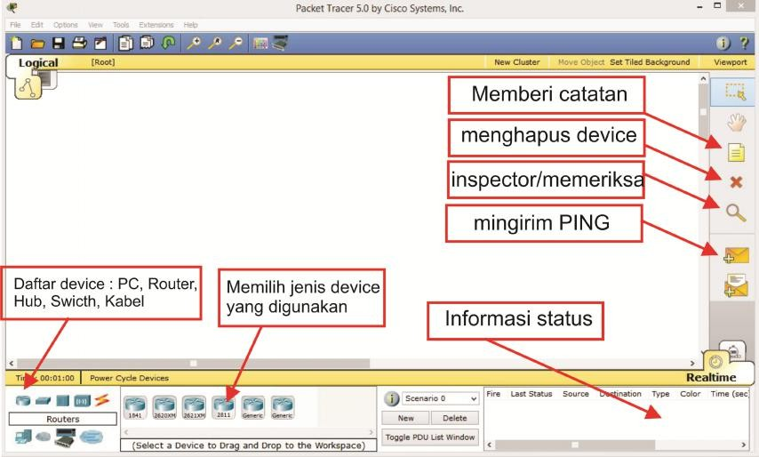

Komponen packet tracer per bagian :

1. Router

Router berfungsi menghubungkan sebuah network yang berbeda atau ip class yang berbeda atau subnet yang berbeda, karena jika tidak menggunakan router maka computer tidak akan terkoneksi dengan computer lain di lain jaringan.

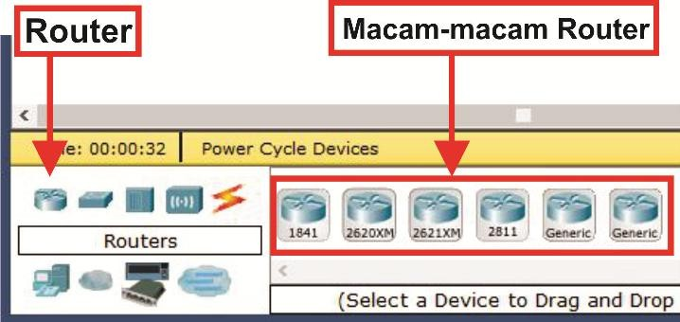

1. Switch

Swich berguna untuk menghubungkan banyak computer dalam satu jaringan. Jumlah port pada router ada yang 24, 32, ataupun dibawahnya. Pada packet tracer tersedia banyak macam router, namun semuanya sama saja.

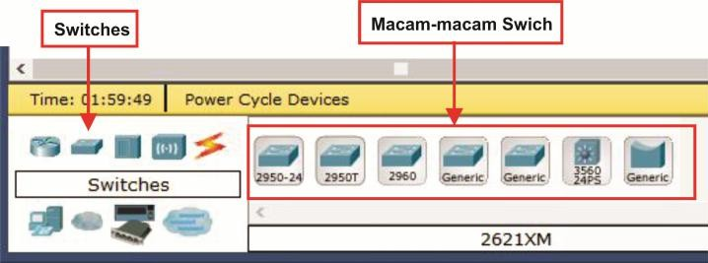

1. Hub

Hub fungsinya hampir sama dengan router, yaitu menghubungkan banyak computer dalam satu jaringan.

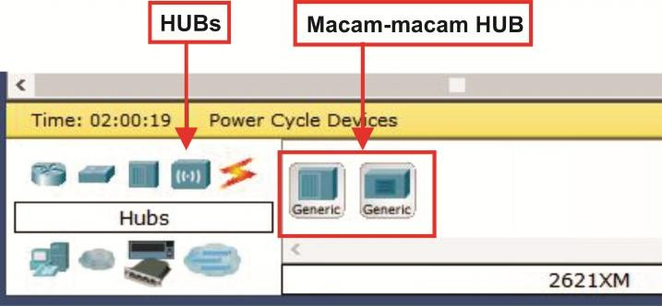

1. Wireless Device

Wireless device dalam packet tracer terdiri dari peralatan yang digunakan untuk membuat jaringan tanpa kabel atau wireless. Dalam packet tracer ini terdapat dua macam alat, yaitu access point dan router wireless.

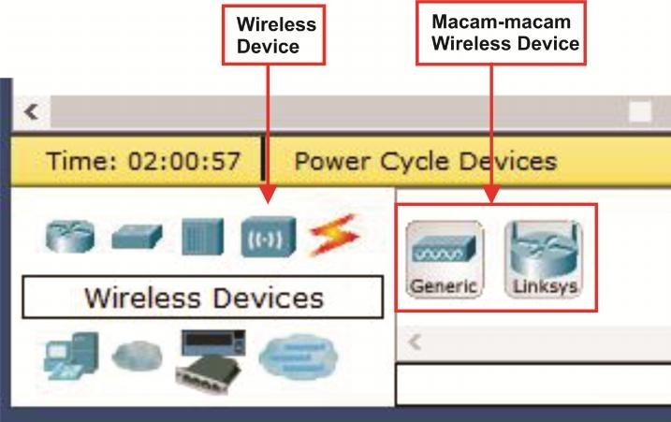

1. End Device

End device disini merupakan perlatan terakhir pada sebuah jaringan computer. Dalam packet tracer, end device yang sering digunakan yaitu pc/computer, laptop, dan server.

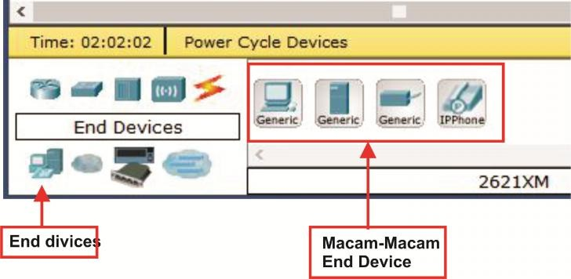

1. Connection (Kabel)

Kabel digunakan untuk menghubungkan antar device dalam jaringan computer. Di packet tracer ini ada 3 jenis kabel yang sering digunakan, yaitu :

* 1. Kabel straight

Kabel straight berguna untuk menghubungkan device yang berbeda. Misalnya PC dengan switch, PC dengan hub, switch dengan router, hub dengan router

* 1. Kabel cross

Kabel cross berguna untuk menghubungkan device yang sama. Misalnya dua PC, dua switch, dua hub, switch dengan hub, PC dengan router.

* 1. Kabel serial

Kabel serial disini sering digunakan untuk menghubungkan antara router dengan router.

Namun jika anda bingung dalam menghubungkan device, anda bisa menggunakan kabel otomatis. Dengan kabel ini akan otomatis menggunakan kabel yang benar untuk menghubungkan device yang digunakan.

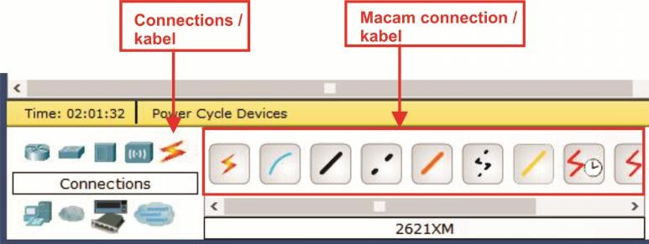

## PERTEMUAN 2 PENGENALAN JARINGAN,

**TOPOLOGI, KABEL JARINGAN, DAN KONEKSI JARINGAN**

### Tujuan

* + - 1. Praktikan mengetahui topologi jaringan komputer
      2. Praktikan mengetahui macam-macam kabel jaringan komputer
      3. Praktikan dapat membuat kabel jaringan computer

### Keperluan

* + - 1. Kabel UTP
      2. Konektor RJ-45
      3. Crimping tool
      4. Lan tester

### Dasar Teori

Jaringan computer merupakan sekumpulan computer dalam jumlah banyak yang saling terhubung beserta dengan perangkat computer yang terhubung menggunakan media tertentu. Computer dikatakan terhubung dengan computer lain apabila computer tersebut dapat saling bertukar informasi dan sumber daya. Ada dua media untuk menghubungkan dua atau lebih computer, yaitu kabel dan *wireless* (tanpa kabel).

Untuk mengkoneksikan computer, kita dapat menggunakan kabel UTP dan konektor RJ-45. Dalam dunia jaringan computer, ada 2 macam jenis kabel yang dapat dibuat menggunakan bahan tersebut. Yaitu kabel straight dan cross over.

Kabel straight merupakan kabel yang cara pemasangannya sama dari ujung satu dengan ujung yang lain. Kabel ini digunakan untuk menghubungkan device atau peralatan jaringan yang berbeda. Misalnya untuk menghubungkan computer dengan switch/hub, computer dengan router, switch/hub dengan router, computer dengan modem kabel/DSL, rouer dengan modem kabel/DSL.

Berikut ini cara membuat kabel straight dengan urutan warna kabel mengikuti standar TIA/EIA 368B (standar yang paling banyak dipakai) atau bisa juga mengikuti standar TIA/EIA 368A.

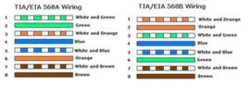

* + - 1. Kupas pembungkus kabel UTP bagian luar, kemudian pisahkan kabel UTP yang terpilin.
      2. Luruskan kabel UTP dan urutkan sesuai urutan warna diatas

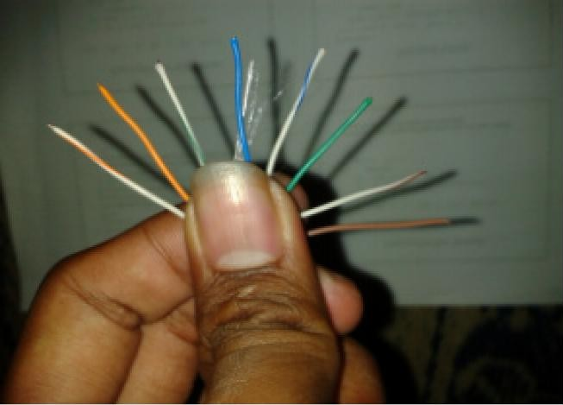

* + - 1. Sejajarkan kabel warna tersebut, potong bagian ujungnya hingga panjangnya sama.
      2. Masukan kabel tersebut ke konektor RJ-45 dengan posisi seperti gambar dibawah ini

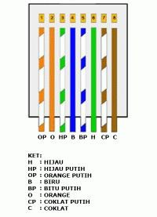

* + - 1. Pastikan ujung kabel masuk semua sampai ujung konektor RJ-45

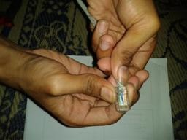

* + - 1. Crimping konektor RJ-45 menggunakan crimping tool

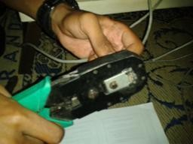

* + - 1. Kembali ke langkah pertama sampai 6 untuk membuat diujung lain
      2. Cek urutan kabel lan apakah terhubung dengan benar atau belum menggunakan lan tester.

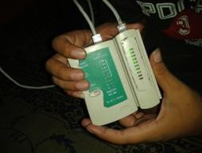

Kabel cross over merupakan kabel yang cara pemasangannya berbeda dengan ujung satu dengan ujung yang lain. Kabel ini digunakan untuk menghubungkan device atau alat jaringan yang sama. Misalnya untuk menghubungkan computer dengan computer, switch/hub dengan switch/hub, router dengan router.

Cara untuk membuat kabel cross over sama dengan membuat kabel straight, hanya saja urutan kabel warnanya yang berbeda. Urutan kabel warna untuk kabel UTP ada pada gambar di bawah ini mengikuti standar TIA/EIA

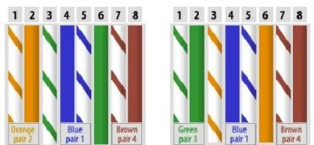

### PERTEMUAN 3 SUBNETTING IP KELAS A, B, dan C

1. **Tujuan**
   1. Praktikan mengetahui kelas IP
   2. Praktikan dapat mengetahui cara menghitung subnetting IP kelas A, B, dan C

### Keperluan

1. **Dasar Teori**

TCP/IP (*Transmission Control Protocol/Internet Protocol*) adalah standar komunikasi data yang digunakan oleh komunitas internet dalam proses tukar- menukar data dari satu komputer ke komputer lain di dalam jaringan internet. IP Address adalah nomor unik yang ada pada computer yang bisa berguna untuk menghubungkan banyak computer dalam jaringan sehingga juga dapat bertukar data maupun fasilitas yang dimiliki antar komputer tersebut. IP Address dibagi menjadi lima kelas, yaitu kelas A, B, C, D, dan E. Kelas Ip yang digunakan dalam jaringan computer adalah kelas A, B, dan C. IP Address Kelas D digunakan untuk multicasting, yaitu pemakaian aplikasi secara bersama-sama oleh sejumlah computer. IP Address kelas E merupakan kelas IP address yang bersifat "eksperimental" atau percobaan. Eksperimen tersebut dipersiapkan untuk penggunaan IP Address di masa yang akan datang.

Karakteristik IP kelas A

|  |  |
| --- | --- |
| Format | 0NNNNNNN.HHHHHHHH.HHHHHHHH.HHHHHHHH |
| Bit Pertama | 0 |
| Network ID | 8 bit |
| Host ID | 24 bit |
| Bit pertama | 0 – 126 |
| Jumlah | 127 |
| Range IP | 1.x.x.x – 126.x.x.x |
| Jumlah IP | 16.777.214 |
| Subnet Mask | 255.0.0.0 |

Karakteristik IP kelas B

|  |  |
| --- | --- |
| Format | 0NNNNNNN.NNNNNNNN.HHHHHHHH.HHHHHHHH |
| Bit Pertama | 10 |
| Network ID | 16 bit |
| Host ID | 16 bit |
| Bit pertama | 128 – 191 |
| Jumlah | 16.384 |
| Range IP | 128.1.x.x – 191.155.x.x |
| Jumlah IP | 65.532 |
| Subnet Mask | 255.255.0.0 |

Karakteristik IP kelas C

|  |  |
| --- | --- |
| Format | 110NNNNN.NNNNNNNN.NNNNNNNN.HHHHHHHH |
| Bit Pertama | 110 |
| Network ID | 24 bit |
| Host ID | 8 bit |
| Bit pertama | 192 – 223 |
| Jumlah | 16.384 |
| Range IP | 192.0.0.x – 223.255.255.x |
| Jumlah IP | 254 |
| Subnet Mask | 255.255.255.0 |

Subnetting adalah sebuah teknik yang mengizinkan para administrator jaringan untuk memanfaatkan 32 bit IP address yang tersedia dengan lebih efisien. Teknik subnetting membuat skala jaringan lebih luas dan tidak dibatas oleh kelas-kelas IP (IP Classes) A, B, dan C yang sudah diatur. Dengan subnetting, anda bisa membuat network dengan batasan host yang lebih realistis sesuai kebutuhan.

Cara menghitung subnetting kelas A :

Diketahui IP kelas A 10.0.0.0 /12, tentukan Netmasknya, Net ID, Host awal, Host akhir, Broadcast, jumlah jaringan baru, dan total IP !

Jawab :

* Mencari NetMask

Netmask default kelas A = 255.0.0.0

Karena menggunakan /12, maka ada 4 bit yang dikorbankan pada pada octet ke 2, dan jika dibinerkan menjadi

**11111111.1111**0000.00000000.00000000

255 . 240 . 0 . 0 (netmask baru)

* Jumlah jaringan baru Hitung dengan rumus 2n

n (jumlah bit yang dikorbankan) = 4 Jumlah jaringan baru = 2n

Jumlah jaringan baru = 24

= 16

* Total IP

Hitung dengan rumus 2m x 256 x 256

m (jumlah bit yang bernilai 0 pada octet ke dua) = 4 Total IP = 2m x 256 x 256

= 24 x 256 x 256

= 1.048.576

* Mencari Net ID, Host awal dan akhir serta broadcast Net ID : 10.0.0.0

Host Awal : 10.0.0.1

Host Akhir : 10.14.255.254 Broadcast : 10.15.255.255

Cara menghitung subnetting kelas B :

Diketahui IP kelas B 172.10.0.0 /18, tentukan Netmasknya, Net ID, Host awal, Host akhir, Broadcast, jumlah jaringan baru, dan total IP !

Jawab :

* Mencari NetMask

Netmask default kelas A = 255.255.0.0

Karena menggunakan /18, maka ada 2 bit yang dikorbankan pada pada octet ke 3, dan jika dibinerkan menjadi

**11111111.11111111.11**000000.00000000

255 . 255 . 192 . 0 (netmask baru)

* Jumlah jaringan baru Hitung dengan rumus 2n

n (jumlah bit yang dikorbankan) = 2 Jumlah jaringan baru = 2n

Jumlah jaringan baru = 22

= 4

* Total IP

Hitung dengan rumus 2m x 256

m (jumlah bit yang bernilai 0 pada octet ke tiga) = 6 Total IP = 2m x 256

= 26 x 256

= 16.384

* Mencari Net ID, Host awal dan akhir serta broadcast Net ID : 128.10.0.0

Host Awal : 128.10.0.1 Host Akhir : 128.10.63.254 Broadcast : 128.10.63.255

Cara menghitung subnetting kelas C :

Diketahui IP kelas B 192.168.1.0 /27, tentukan Netmasknya, Net ID, Host awal, Host akhir, Broadcast, jumlah jaringan baru, dan total IP !

Jawab :

* Mencari NetMask

Netmask default kelas A = 255.255.255.0

Karena menggunakan /27, maka ada 3 bit yang dikorbankan pada pada octet ke 4, dan jika dibinerkan menjadi

### 11111111.11111111.11111111.11100000

255 . 255 . 255 . 224 (netmask baru)

* Jumlah jaringan baru Hitung dengan rumus 2n

n (jumlah bit yang dikorbankan) = 3 Jumlah jaringan baru = 2n

Jumlah jaringan baru = 23

= 8

* Total IP

Hitung dengan rumus 2m

m (jumlah bit yang bernilai 0 pada octet ke empat) = 5 Total IP = 2

= 25

= 32

* Mencari Net ID, Host awal dan akhir serta broadcast Net ID : 192.168.1.0

Host Awal : 192.168.1.1 Host Akhir : 192.168.1.30 Broadcast : 192.168.1.31

## PERTEMUAN 4 PEER TO PEER (LAN)

### Tujuan

* 1. jaringan Praktikan dapat membangun peer to peer
  2. Praktikan mengetahui kelebihan dan kekurangan jaringan peer to peer

### Keperluan

* 1. Dua buah PC/Laptop
  2. Kabel UTP (Cross / Straight)
  3. Switch/Hub

### Dasar Teori

Peer to peer adalah jaringan komputer dimana setiap host dapat menjadi client dan server secara bersamaan. Dalam jaringan ini biasanya terdiri dari tidak lebih dari 10 komputer dan 1-2 printer.

Keunggulan jaringan peer to peer, antara lain:

* 1. Antar komputer dalam jaringan dapat saling berbagi-pakai fasilitas yang dimilikinya seperti harddisk, drive, fax/modem, printer.
  2. Biaya operasional relatif lebih murah dibandingkan dengan tipe jaringan client-server, salah satunya karena tidak memerlukan adanya server yang memiliki kemampuan khusus untuk mengorganisasikan dan menyediakan fasilitas jaringan.
  3. Kelangsungan kerja jaringan tidak tergantung pada satu server. Sehingga bila salah satu komputer/peer mati atau rusak, jaringan secara keseluruhan tidak akan mengalami gangguan.

Kelemahan jaringan peer to peer, antara lain:

1. Troubleshooting jaringan relatif lebih sulit, karena pada jaringan tipe peer to peer setiap komputer dimungkinkan untuk terlibat dalam komunikasi yang ada. Di jaringan client-server, komunikasi adalah antara server dengan workstation.
2. Untuk kerja lebih rendah dibandingkan dengan jaringan client-server, karena setiap komputer/peer disamping harus mengelola pemakaian fasilitas jaringan juga harus mengelola pekerjaan atau aplikasi sendiri.
3. Sistem keamanan jaringan ditentukan oleh masing-masing user dengan mengatur keamanan masing-masing fasilitas yang dimiliki.
4. Karena data jaringan tersebar di masing-masing komputer dalam jaringan, maka backup harus dilakukan oleh masing-masing komputer tersebut.

Dalam jaringan peer to peer terdapat istilah topologi jaringan. Topologi jaringan adalah gambaran secara fisik dari pola hubungan antara komponen- komponen jaringan, yang meliputi server, workstation, hub dan pengkabelannnya. Terdapat tiga macam topologi jaringan umum digunakan, yaitu Bus, Star dan Ring.

1. Topologi Bus

Pada topologi Bus digunakan sebuah kabel tunggal atau kabel pusat di mana seluruh workstation dan server dihubungkan. Keunggulan topologi Bus adalah pengembangan jaringan atau penambahan workstation baru dapat dilakukan dengan mudah tanpa mengganggu workstation lain. Kelemahan dari topologi ini adalah bila terdapat gangguan di sepanjang kabel pusat maka keseluruhan jaringan akan mengalami gangguan.

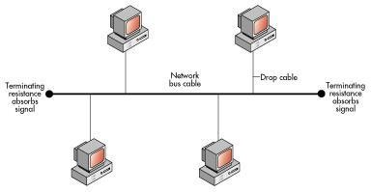

Gambar Topologi Bus

1. Topologi Star

Pada topologi Star, masing-masing workstation dihubungkan secara langsung ke server atau hub. Keunggulan dari topologi tipe Star ini adalah bahwa dengan adanya kabel tersendiri untuk setiap workstation ke server, maka bandwidth atau lebar jalur komunikasi dalam kabel akan semakin lebar sehingga akan meningkatkan unjuk kerja jaringan secara keseluruhan. Dan juga bila

terdapat gangguan di suatu jalur kabel maka gangguan hanya akan terjadi dalam komunikasi antara workstation yang bersangkutan dengan server, jaringan secara keseluruhan tidak mengalami gangguan. Kelemahan dari topologi Star adalah kebutuhan kabel yang lebih besar dibandingkan dengan topologi lainnya.

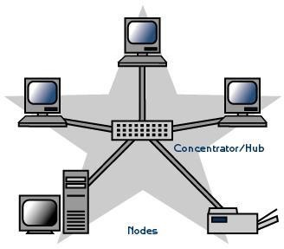

Gambar Topologi Star

1. Topologi Ring

Di dalam topologi Ring semua workstation dan server dihubungkan sehingga terbentuk suatu pola lingkaran atau cincin. Tiap workstation ataupun server akan menerima dan melewatkan informasi dari satu komputer ke komputer lain, bila alamat- alamat yang dimaksud sesuai maka informasi diterima dan bila tidak informasi akan dilewatkan. Kelemahan dari topologi ini adalah setiap node dalam jaringan akan selalu ikut serta mengelola informasi yang dilewatkan dalam jaringan, sehingga bila terdapat gangguan di suatu node maka seluruh jaringan akan terganggu. Keunggulan topologi Ring adalah tidak terjadinya collision atau tabrakan pengiriman data seperti pada topologi Bus, karena hanya satu node dapat mengirimkan data pada suatu saat.

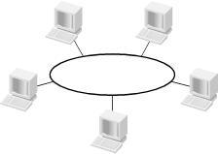

Gambar Topologi Ring

Berikut ini merupakan langkah-langkah untuk membuat jaringan lan menggunakan kabel :

* 1. Colokkan kabel UTP yang sudah dikonfigurasi dengan kabel cross ke port LAN card komputer pertama anda.
  2. Jika anda menggunakan windows 7, klik tombol start, kemudian pilih control

panel 🡪 network & internet 🡪 network & sharing center 🡪 change adapter setting.

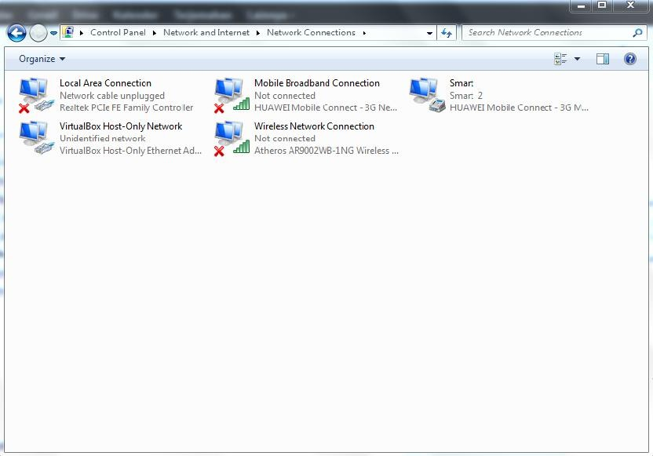

* 1. Pilih Local Area Network 🡪 klik properties lalu akan muncul jendela Local Area Network Properties 🡪 pilih (TCP/ipv4) klik properties.

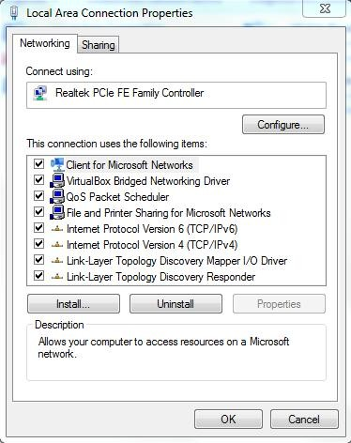

* 1. Kemudian akan masuk pada jendela Internet Protokol Version 4 Properties 🡪

isikan pada Use the following IP adress.

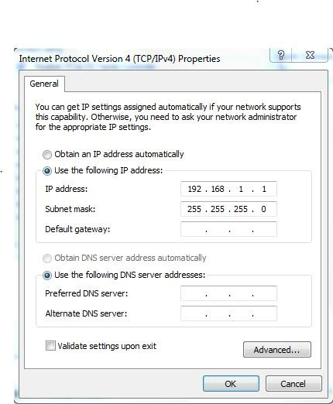

26

* 1. Kemudian OK. Setelah itu lakukan pengaturan IP Adress seperti diatas pada komputer yang terhubung dengan kabel jaringan.
  2. Lakukan test koneksi dengan cara tekan windows + r 🡪 pada jendela RUN

ketik CMD, kemudian akan masuk pada DOS 🡪 tulis ipconfig 🡪 pada tulisan Ethernet Adapter 🡪 lihat Ipv4 yang menunjukkan IP komputer kita.

Ketik : ping nomor IP komputer lain, kemudian tekan enter

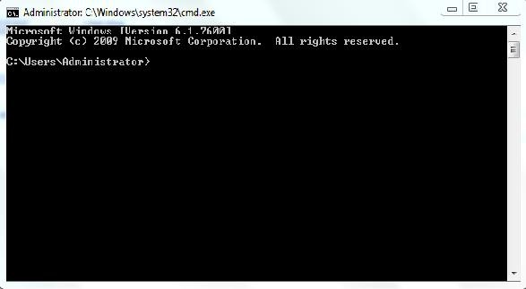Jika reply berarti sudah terkoneksi, namun jika request time out berarti komputer anda belum terkoneksi dengan komputer lain.

## PERTEMUAN 5

### Wireless LAN

1. **Tujuan**

Mahasiswa mampu menganalisis dan menyelesaikan troubleshooting jaringan komputer berbasis wireless.

### Keperluan

* 1. Peripheral Komputer (PC)
  2. USB Wireless

### Dasar Teori

Jaringan wireless adalah jaringan dengan menggunakan teknologi nirkabel, dalam hal ini adalah hubungan telekomunikasi suara maupun data dengan menggunakan gelombang elektromagnetik sebagai pengganti kabel.

Jaringan Wireless atau jaringan Wifi memungkinkan kita melakukan komunikasi tanpa melalui kabel jaringan. Akan tetapi piranti jaringan pada Jaringan ini masih perlu berkomunikasi dengan piranti lainnya yang ada pada jaringan kabel LAN. Jaringan wifi menawarkan banyak keuntungan yang tampak (yaitu tanpa kabel) dan juga beberapa hal lain yang mungkin tidak pernah kita pertimbangkan.

Jaringan Ad-hoc adalah salah satu jenis dari Wireless Local Area Network (WLAN) yang terdiri dari sekumpulan node-node yang berkomunikasi satu sama lain secara langsung tanpa melibatkan node perantara seperti access point. Setiap node pada jaringan ad-hoc memiliki interface wireless. Node-node dalam jaringan ad hoc bersifat dinamis dan dapat berubah-ubah. Pada jaringan ad hoc setiap node tidak hanya berfungsi sebagai pengirim dan penerima informasi tetapi juga berfungsi sebagai pendukung jaringan seperti router. Oleh karena itu maka diperlukan sebuah routing protokol yang ditanamkan pada jaringan ad hoc tersebut.

Node-node pada jaringan Ad Hoc tidak hanya berperan sebagai pengirim dan penerima data, namun dapat berperan sebagai penunjang node yang lainnya, misalnya mempunyai kemampuan layaknya router. Dengan demikian diperlukan adanya routing protokol dalam jaringan Ad Hoc untuk menunjang proses kirim terima antar node-nodenya. Berikut beberapa karakteristik jaringan Ad Hoc :

* 1. Multiple wireless link : setiap node yang mempunyai sifat mobility dapat memiliki beberapa interface yang terhubung ke beberapa node lainnya.
  2. Dynamic topology : dikarenakan sifat node yang mobile, maka topologi jaringannya dapat berubah secara random/acak. Sebagai akibatnya routing protocol mempunyai masalah yang lebih kompleks dibandingkan dengan jaringan wired dengan node yang tetap.
  3. Limited resources : seperti jaringan wireless lainnya, jaringan Ad Hoc dibatasi oleh masalah daya dan kapasitas memori.

### Langkah langkah Praktikum

Buka Control Panel (di sini saya gunakan Win 7).

Pilih Network and Internet.

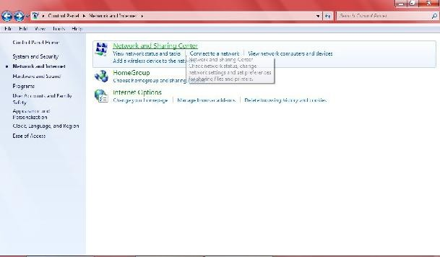

Lalu pilih Network and Sharing Center.

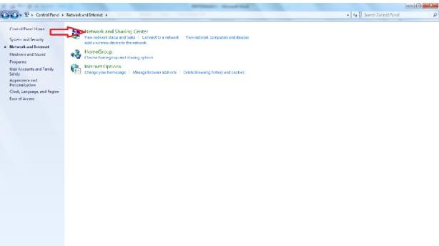

Pilih Set up a new connection or network.

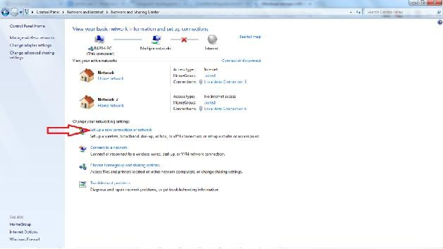

Pilih pilihan yang paling bawah, set up a wireless ad hoc.

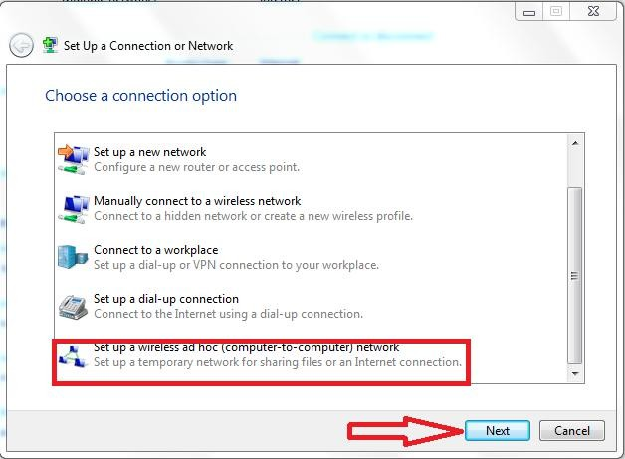

Akan muncul informasi mengenai apa itu ad hoc. Kurang lebih isinya seperti ini:

* Jaringan ad hoc adalah jaringan sementara yang digunakan untuk berbagi file, presentasi, atau koneksi Internet antara beberapa komputer atau perangkat lain yang mendukung.
* Jarak maksimal antara satu komputer dengan komputer lainnya adalah 30 kaki.
* Jika anda sedang menggunakan jaringan wireless saat membuat set up ad hoc ini, maka anda akan otomatis tersambung dari jaringanyang baru anda buat..

Selanjutnya lanjutkan proses dengan mengklik tombol **next.**

Langkah berikutnya adalah memberi nama jaringan yang akan dibuat beserta opsi keamanannya. Untuk nama jaringan tidak ada batasan tertentu. Di sini kita namai dengan nama “LAB Teknik”.

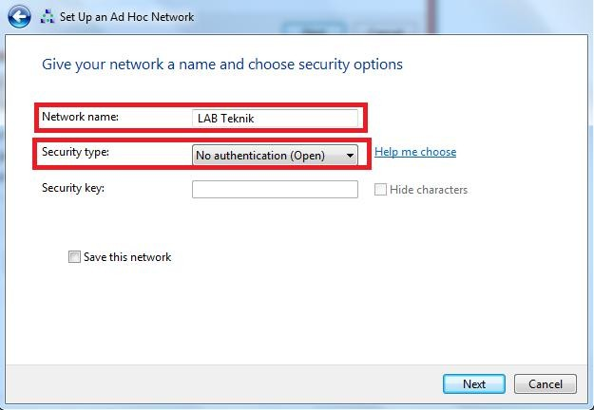

Pada gambar di atas, security type saya pilih open / no authentication alias tanpa perlindungan password, siapa saja yang ingin masuk ke jaringan anda dapat bebas masuk. Gunakan jika anda berada di tempat pribadi yang tidak banyak orang menggunakan laptop atau tempat yang anda yakini aman, seperti rumah.

Pada gambar selanjutnya saya memilih WEP sebagai keamanannya. Ini adalah sistem keamanan yang lama. Tingkat keamanannya sudah tidak terlalu aman karena sudah banyak cara untuk membobol jaringan tersebut. Tetapi jaringan ini mendukung perangkat wireless lama.

Lalu security key saya masukan kata “password”. Ini adalah kata kunci yang harus dimasukkan pengguna jaringan untuk dapat masuk pada jaringan ad hoc kita. Di sebelahnya ada opsi hide characters yang berguna untuk menyembunyikan kata “password” jika kita tidak ingin ada yang melihat kata tersebut saat anda sedang mensetup jaringan (proses yang sedang anda lakukan).

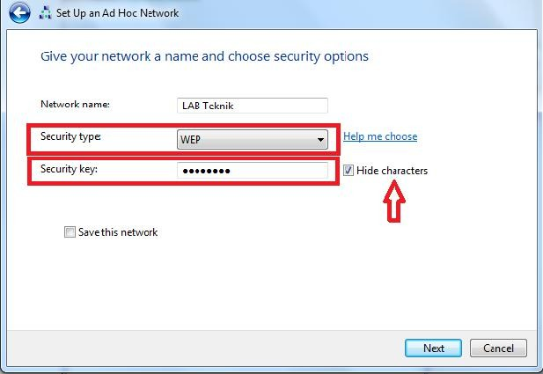

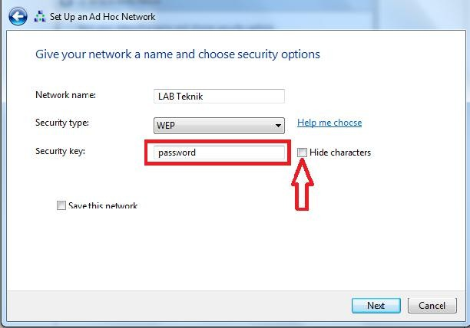

Selanjutnya adalah keamanan **WPA atau WPA2-Personal**. Ini adalah sistem keamanan terbaru yang lebih ketat dari WEP. Sangat dianjurkan menggunakan keamanan ini. Kekurangannya adalah sistem ini tidak mendukung perangkat wireless lama. Tetapi sepertinya ini tidak akan menjadi masalah dengan banyaknya perangkat terbaru yang muncul dengan perangkat wireless terbaru pula.

Centang **Save this network** agar jaringan yang kita buat akan terus ada pada settingan wireless kita nantinya. Kecuali jika jaringan yang kita buat hanya akan digunakan satu atau dua kali saja.

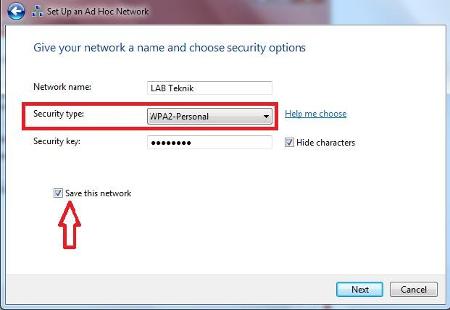

Saat muncul tampilan gambar di bawah ini, berarti jaringan anda telah siap dipakai. Anda bisa mengeceknya pada icon wireless di taskbar. Pastikan bahwa wireless adapter anda dalam keadaan on atau menyala dan windows tidak men-disable device tersebut.

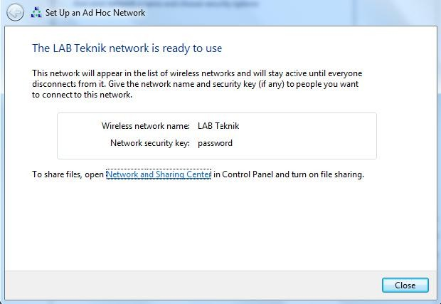

Lalu untuk mengeceknya, lihat icon Wifi pada taskbar sebelah kanan desktop dan klik icon tersebut. Jika nama Wifi yang dibuat tadi telah tampil berarti kita telah berhasil membuat Wifi. Secara otomatis komputer kita telah connect dengan Wifi yang kita buat, dan dapat terdeteksi komputer lain.

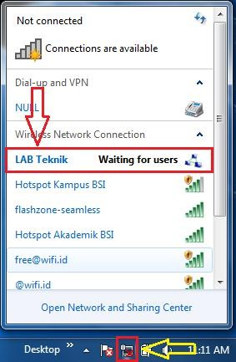

## PERTEMUAN 6

### Share Data Menggunakan LAN

1. **Tujuan**

Mahasiswa bisa melakukan sharing data menggunakan kabel LAN

### Keperluan

* 1. Peripheral Komputer (PC)
  2. Kabel LAN

### Landasan Teori

Model hubungan peer to peer memungkinkan user membagi sumber dayanya yang ada di komputernya baik berupa file, layanan printer dan lain-lain serta mengakses sumber daya yang terdapat pada komputer lain. Namun model ini tidak mempunyai sebuah file server atau sumber daya yang terpusat. Pada model ini seluruh komputer adalah sama, yang mana mempunyai kemampuan yang sama untuk memakai sumber daya yang tersedia di dalam jaringan. Model jaringan ini didesain untuk jaringan berskala kecil dan menengah.

Dengan cara ini transfer file dan folder akan sangat cepat mencapai 10mb - 15mb/s, karena LAN adalah media jaringan yang sangat baik dalam mentransfer data. Berikut langkah-langkah sharing file di windows 7 dengan kabel LAN antara 2 komputer.

1. Mengkoneksikan 2 Komputer menggunakan Kabel LAN
   * Klik kanan icon Network(lihat gambar), pilih Network and Sharing Center

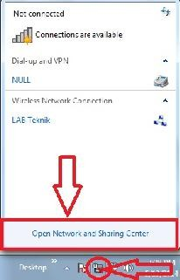

* + Lihat panel sebelah kiri, pilih Change Adapter Settings

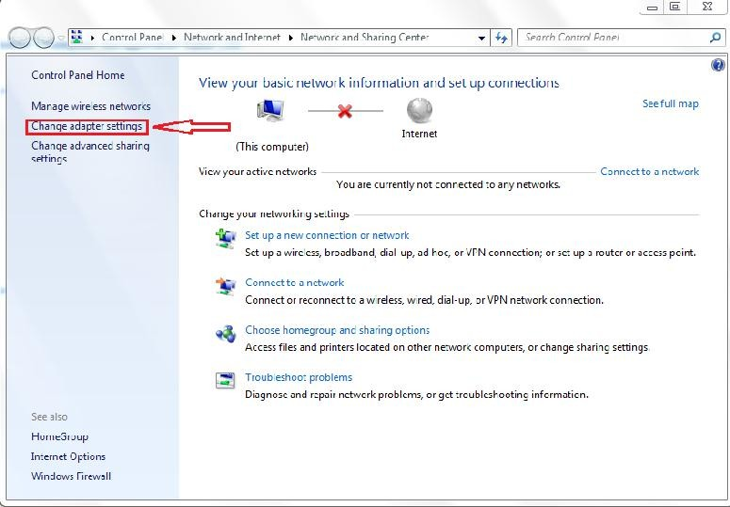

* + Terdapat banyak pilihan jaringan, pilih Local Area Connection > klik kanan > Properties

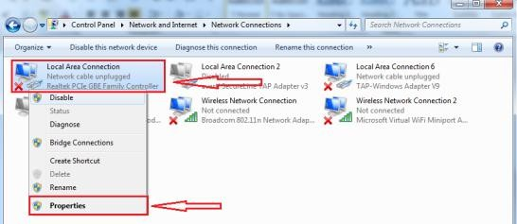

* + Pilih Internet Protocol Version 4 > Properties

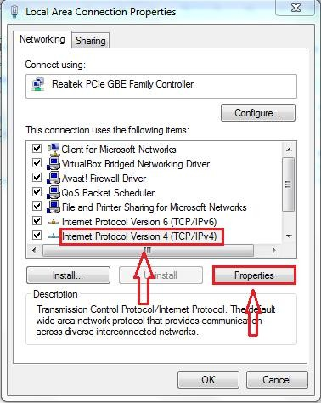

* + Atur IP kedua komputer, misal seperti gambar dibawah ini

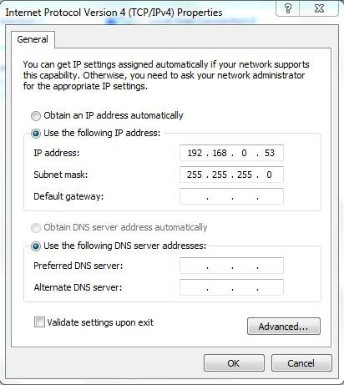

* + 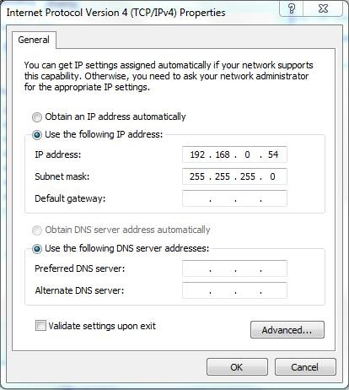Klik ok
  + Selesai

1. Membagikan/Sharing Folder
   * Pilih Folder yang akan dishare > klik Share With > pilih Specific people

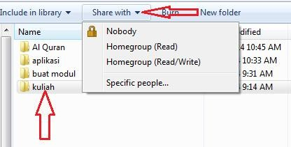

* + Lalu akan muncul jendela berikut

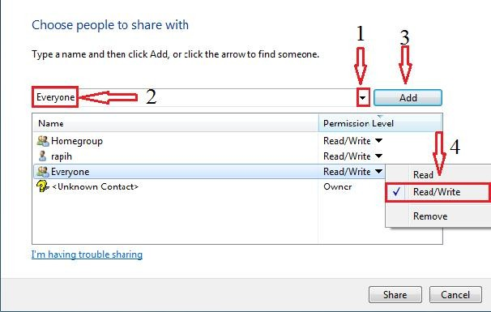

* + klik pada icon(Gmb.1), lalu pilih Everyone(Gmb.2) > lalu klik add(Gmb.3) > Pilih Read atau Read/Write(Gmb.4)
  + Setelah selesai klik Share untuk membagikan data.

1. Mengakses dan Mengambil Folder yang Dibagikan(Share)
   * 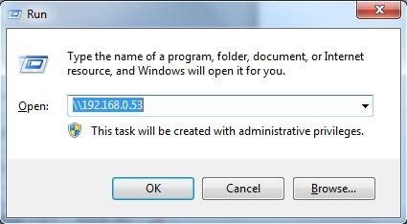 Pada komputer 2 : Buka Run(Windows + R), pada kolom ketikan "\\192.168.0.53" > klik ok

# DAFTAR PUSTAKA

Hadi, Ahmaddul. 2016. Administrasi Jaringan Komputer. Jakarta : KENCANA. Madcoms. 2010. Sistem Jaringan Komputer untuk Pemula. Yogyakarta : ANDI. Studi, Matamaya. 2010. Teknik Remote PC. Jakarta : PT. Media Alex Komputindo.

Yuliandoko, Herman. 2018. Jaringan Komputer Wire dan Wireless Beserta Penerapanya. Yogyakarta : CV. Budi Utama.